
Государственное автономное профессиональное образовательное учреждение Пензенской области «Пензенский колледж информационных и промышленных технологий (ИТ-колледж)»

Лабораторная работа №3
по дисциплине: «Архитектура АС»
на тему: «Определение состояния и настройка параметров экрана монитора»

Выполнил:
Студент группы 22ИТ24
Кошкаровский Н. А.
Проверил преподаватель:
Вьюнов Д.А.

Пенза, 2024
Лабораторная работа №3
«Определение состояния и настройка параметров экрана монитора»
Цель работы: ознакомиться с параметрами экрана монитора, научиться их настраивать при помощи системных средств и специализированных программ, определять и оценивать состояние.
Порядок выполнения работы:
- Существуют различные способы просмотра и настройки параметров экрана. Самый простой из них – через панель управления Windows.
- Перешёл в раздел «Экран» и открыл вкладку «Настройка разрешения экрана». Установил максимальное разрешение. Далее во вкладке «Дополнительные параметры» посмотрел тип адаптера. Во вкладке «Ориентация» сменил «Альбомную» на «Книжную» (Рис. 1-3)
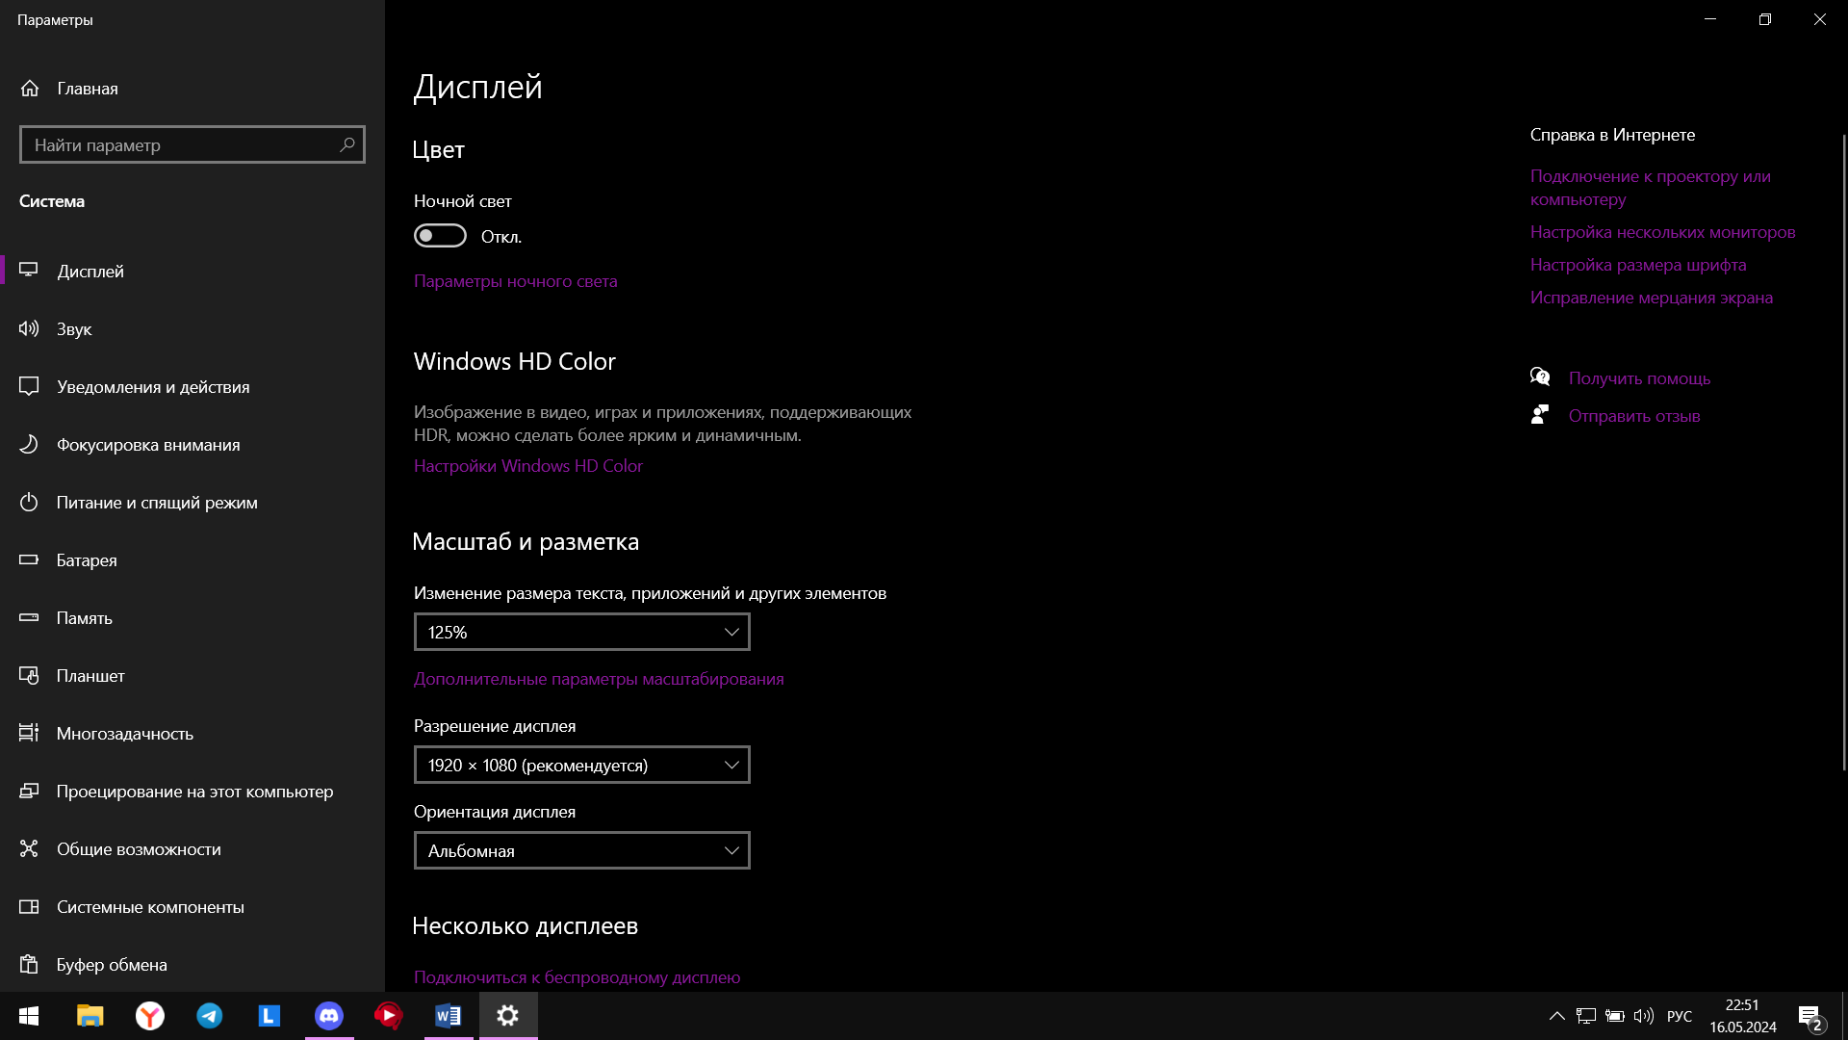
Рис. 1
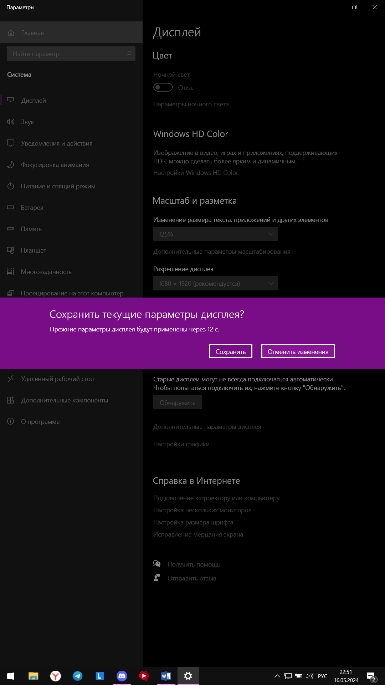
Рис. 2
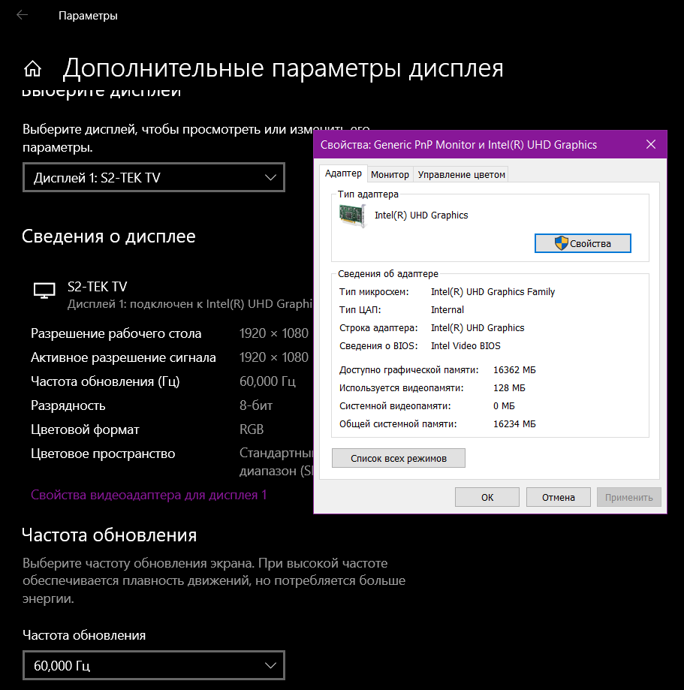
Рис. 3
- Скачал и установил Dead Pixel Tester.
Современные жидкокристаллические мониторы имеют тысячи пикселей. Каждый пиксель содержит три ячейки для красного, зеленого и синего цвета соответственно. На экране с максимальным разрешением 1024x768 около 2.4 миллионов таких ячеек. Вероятность их корректного функционирования на протяжении всего периода эксплуатации устройства невелика. Обычно их некорректная работа приводит к потемнению или наоборот, засветке определенного участка экрана.
Утилита Dead Pixel Tester позволяет подсвечивать любые участки экрана любым из выбранных цветов для определения некорректно функционирующих ячеек.
Для этого достаточно выбрать необходимый цвет и проверить его отображение на всем участке поверхности монитора. В случае обнаружения несоответствия имеется специальное окошко (с пятью основными цветами) для более детального исследования.
- С помощью данной программы я провёл 5 тестов для визуального поиска «битых» пикселей.
Тест 1

Тест 2
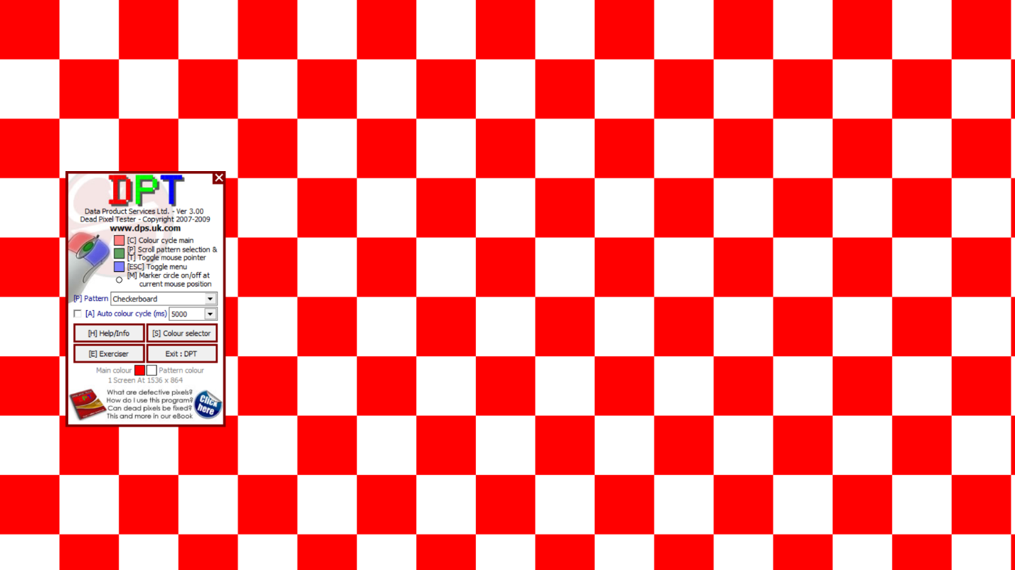

Тест 3
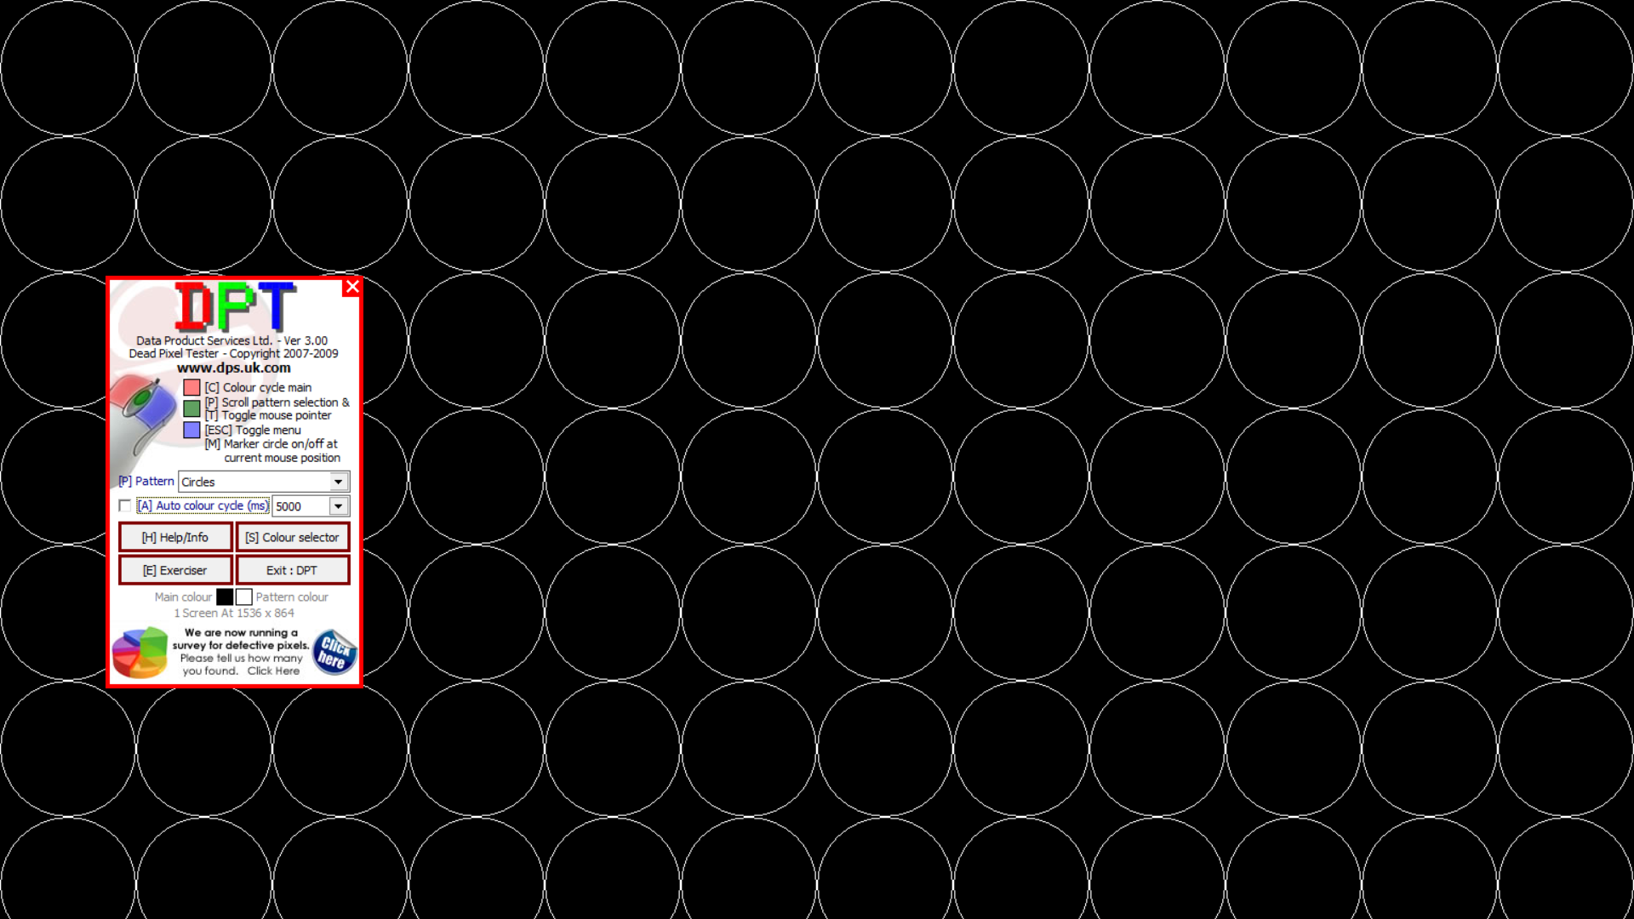
Тест 4


Тест 5

Результат проверки: «битых» пикселей не обнаружено.
- Скачал и установил программу RivaTuner.
RivaTuner – бесплатное приложение, главным предназначением которого является разгон видеокарты. Обычно используется для повышения производительности в играх и других приложениях, а также для уменьшения энергозатрат в момент, когда видеокарта минимально нагружена. Тем не менее, утилита способна управлять почти всеми параметрами видеокарты. С помощью программы можно осуществлять настройку мониторов – контрастность, яркость изображения, гамму для отдельного цветового канала.

- Во вкладке «Настройки» поставил галочки напротив функции «Сворачивать в трей при закрытии» (Рис. 4).
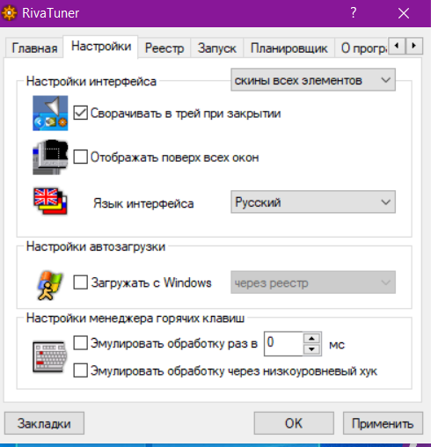
Рис. 4
- Настроил чёрный профиль как было указанно в лабораторной (Рис. 5).
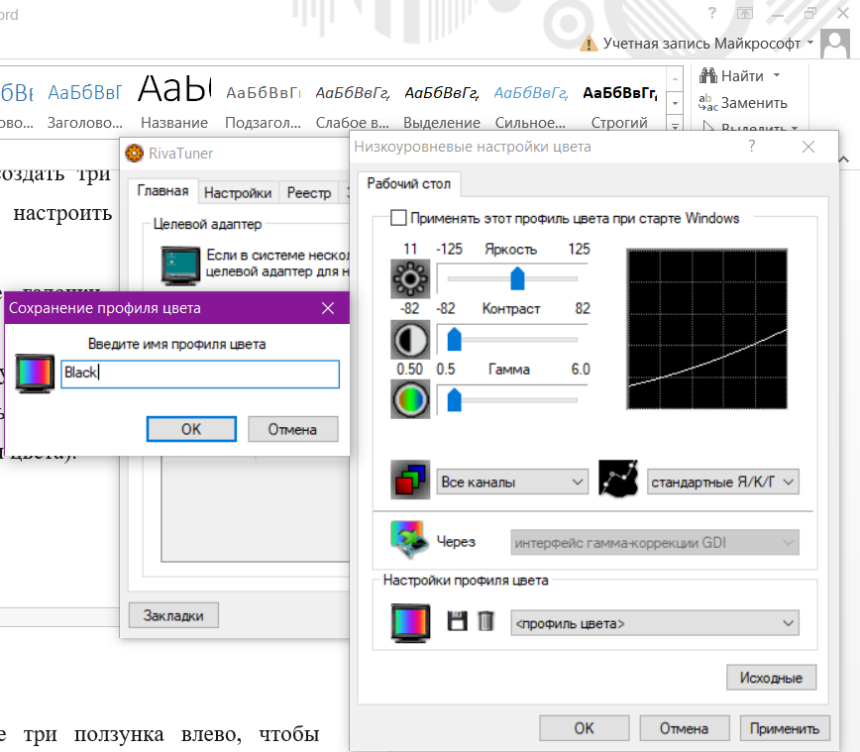
Рис. 5
- Аналогичным образом создал еще два профиля. В профиле «White» подвинул все ползунки вправо. А в профиле «Norm» оставьте исходные значения (Рис. 6-7).
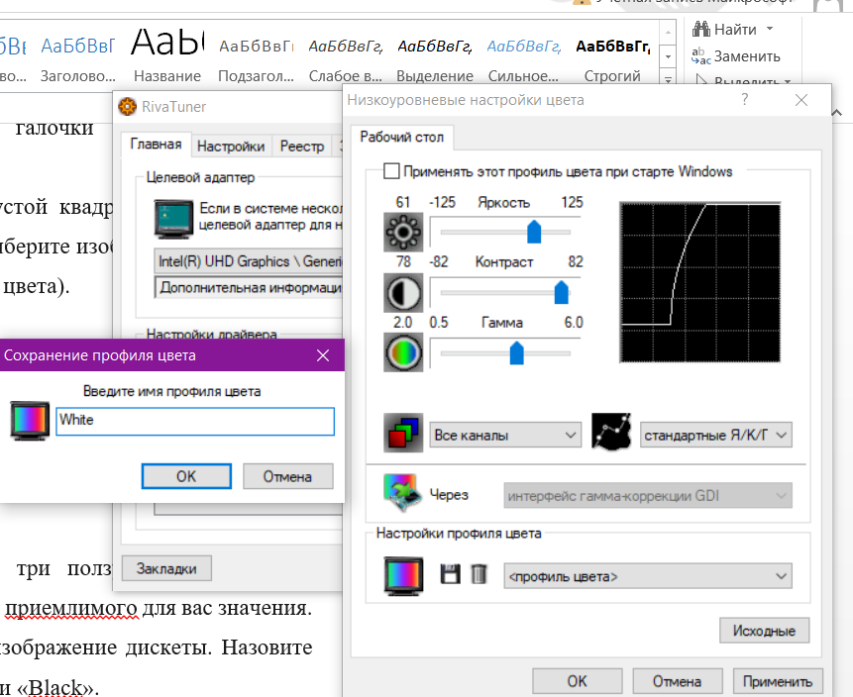
Рис. 6
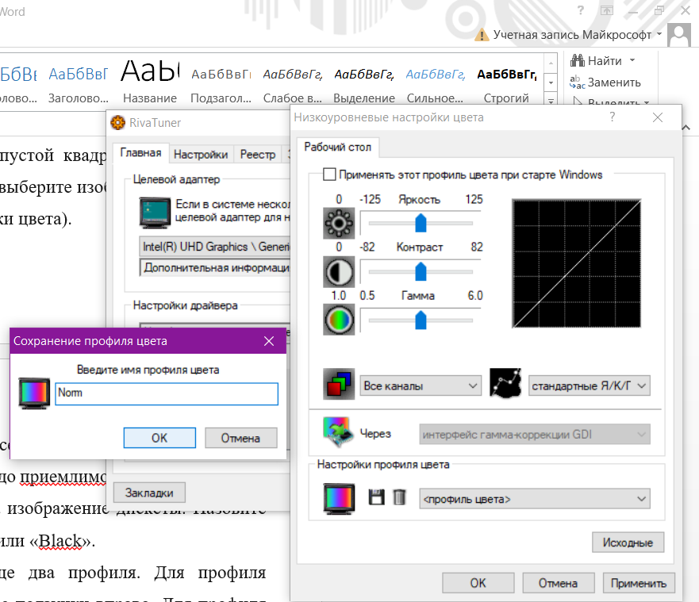
Рис. 7
- Настроил цветовой профиль чтобы можно было устанавливать цветовой профиль с помощью горячих клавиш (Рис. 8)
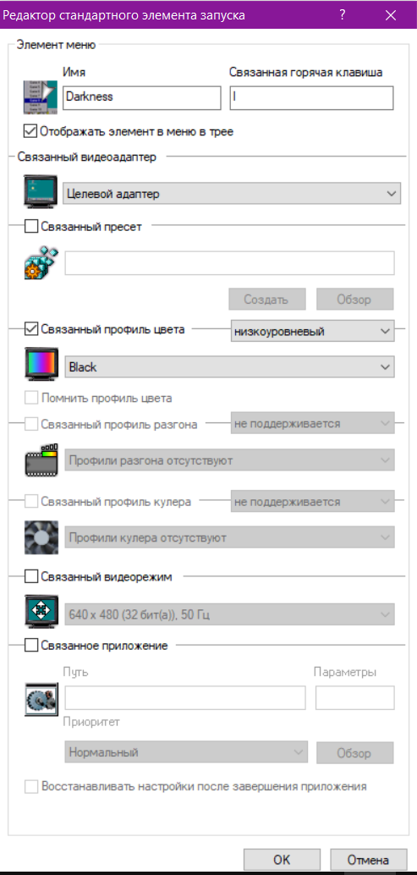
Рис. 8

- Подобным образом настроил все три цветовых профиля (Рис. 9).
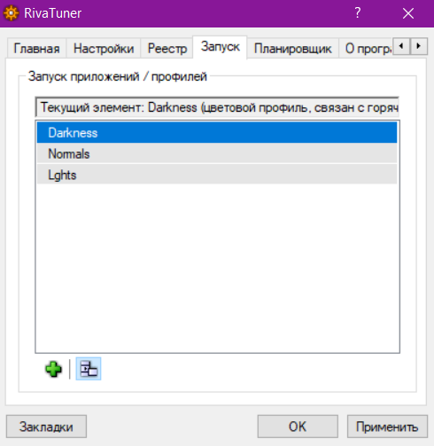
Рис. 9

Контрольные вопросы:
- Дайте определения понятиям: «Монитор», «Экран», «Дисплей». Монитор: Устройство для вывода визуальной информации, подключаемое к компьютеру или другим источникам сигнала. Монитор преобразует электронные сигналы в изображение, которое отображается на экране.
Экран: Физическая поверхность, на которой отображается изображение. Экран является частью монитора или другого дисплея и может быть выполнен из различных материалов, таких как стекло или пластик.
Дисплей: Общий термин, который обозначает устройство или компонент устройства, предназначенный для визуального отображения информации. Включает в себя экраны, мониторы и различные типы панелей (LCD, LED, OLED и т.д.).

- Какие параметры экрана можно настроить и изменить в панели управления?
В панели управления можно настроить и изменить следующие параметры экрана:
- Разрешение экрана: Количество пикселей по горизонтали и вертикали.
- Частота обновления: Количество раз в секунду, с которым обновляется изображение на экране.
- Яркость и контрастность: Интенсивность света и разница между самыми светлыми и самыми тёмными частями изображения.
- Цветовая гамма и баланс белого: Настройки, которые корректируют цветопередачу экрана.
- Ориентация экрана: Положение экрана (альбомное или портретное).
- Масштаб и разметка: Размер текста, приложений и других элементов на экране.
- Многомониторная конфигурация: Настройка работы нескольких мониторов (расположение, главный дисплей и т.д.).
- Каковы назначение и функции программы Dead Pixel Tester?
Описание: Утилита Dead Pixel Tester позволяет подсвечивать любые участки экрана любым из выбранных цветов для определения некорректно функционирующих ячеек.
Функция: Позволяет обнаруживать несоответствия, имеется специальное окошко (с пятью основными цветами) для более детального исследования.
- Каковы назначение и функции программы RivaTuner?
Описание: Главным предназначением которого является разгон видеокарты.
Функция: С помощью программы можно осуществлять настройку мониторов – контрастность, яркость изображения, гамму для отдельного цветового канала.
- Какие еще существуют утилиты для определения состояния и настройка параметров экрана монитора? Назовите и дайте характеристику трем любым программам.
Утилиты:
- Monitorian:
  - Описание: Программа для управления яркостью нескольких мониторов, подключенных к одному компьютеру.
  - Функции: Позволяет изменять яркость отдельных мониторов с помощью простого и интуитивного интерфейса. Поддерживает как встроенные, так и внешние дисплеи.
- f.lux:
  - Описание: Программа для автоматической регулировки цветовой температуры экрана в зависимости от времени суток.
  - Функции: Изменяет цветовую температуру экрана для уменьшения нагрузки на глаза и улучшения качества сна. Настройки могут быть индивидуально настроены для разных временных интервалов.
- DisplayCAL:
  - Описание: Инструмент для калибровки и профилирования мониторов.
  - Функции: Позволяет проводить точную калибровку цвета и создание цветовых профилей для различных мониторов. Поддерживает различные колориметры и спектрофотометры для достижения наилучших результатов.

Вывод: Я ознакомился с параметрами экрана монитора, научился их настраивать при помощи системных средств и специализированных программ, определять и оценивать состояние.

